Мы снова играем в театр! Наши воспитанники с удовольствием участвовали в драматизации сказки «Колобок».
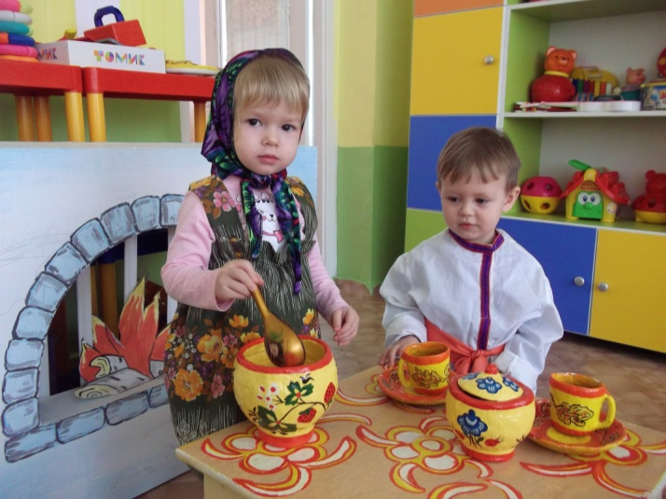
Решили бабка с дедкой испечь Колобок
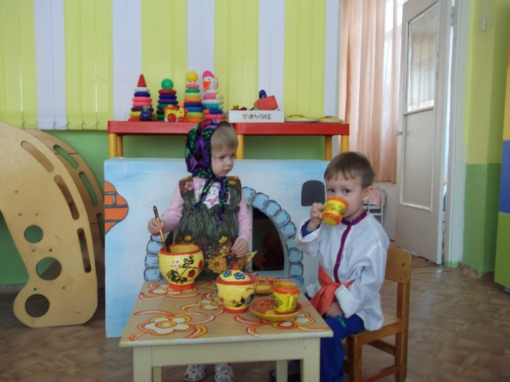
Дед чай принялся пить, а бабке самая тяжелая работа досталась…
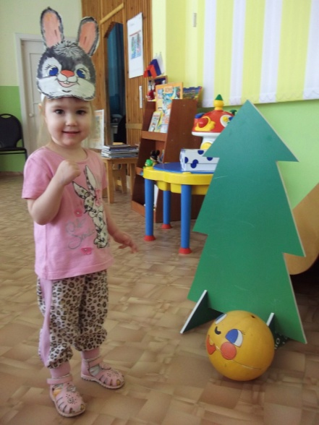
Катится Колобок, катится, а навстречу ему заяц…
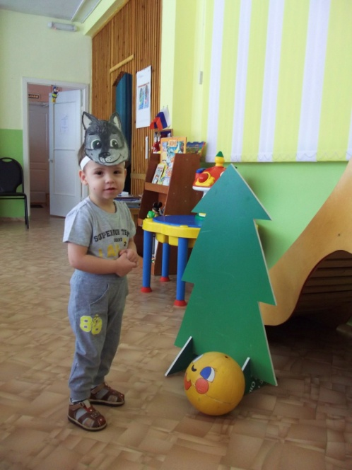
Колобок, Колобок, я тебя съем!
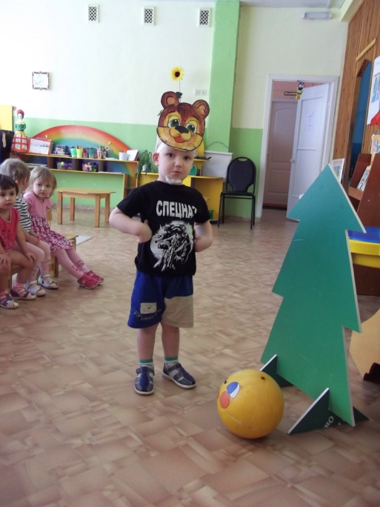
- Я от бабушки ушёл, и от дедушки ушёл, и от зайца ушёл, и от волка ушёл, а от тебя, медведь, и подавно уйду…
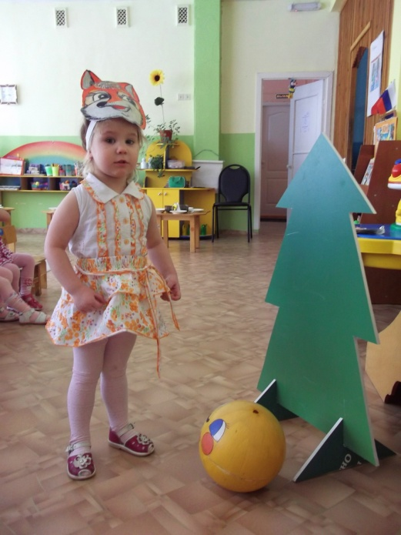
А Лису обхитрить Колобку не удалось!
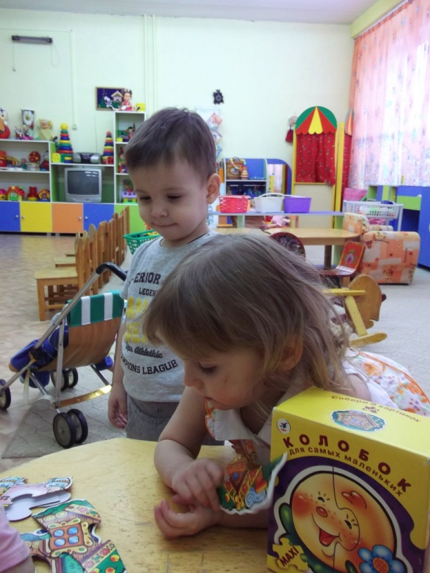
В сказке Лиса съела Колобка, а дети слепили своего Колобка из мозаики.

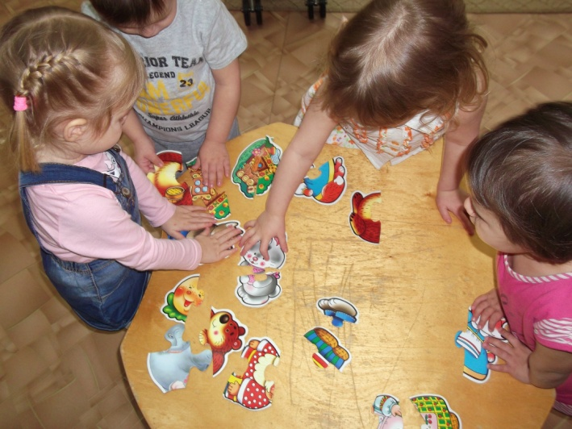
Ох, не легкий это труд собирать пазлы: Колобка, бабку, и дедку… Но когда мы вместе – у нас всё получится!

